Новое соглашение – новые задачи

10 ноября состоялась встреча президента Тюменской региональной общественной организации выпускников Тюменского государственного университета Н.М. Добрынина и прокурора Тюменской области В.А. Владимирова, в результате которой было подписано Соглашение о сотрудничестве.
Основные положения Соглашения ориентированы на обеспечение верховенства закона, соблюдения прав и свобод человека и гражданина, прав общественных объединений в сфере осуществления общественного контроля за деятельностью федеральных органов исполнительной власти, органов исполнительной власти субъектов Российской Федерации и органов местного самоуправления, а также в целях содействия реализации государственной политики в области обеспечения прав человека в местах принудительного содержания, развития правовой грамотности и правосознания граждан, в соответствии со своей компетенцией используют следующие формы взаимодействия; обмен информацией о выявлении нарушения действующего законодательства, прав, свобод и охраняемых законом интересов граждан, а также мерах, принятых в целях их восстановления, соблюдения законности в сфере обеспечения национальной безопасности, защиты конституционного строя Российской Федерации и демократических принципов развития гражданского общества; изучение, в том числе с выездом в отдельные районы, причин массового нарушения прав, свобод и охраняемых законом интересов граждан; рассмотрение результатов проведённых по инициативе Сторон выездов и иных совместных мероприятий, а также выработка предложений по их реализации.
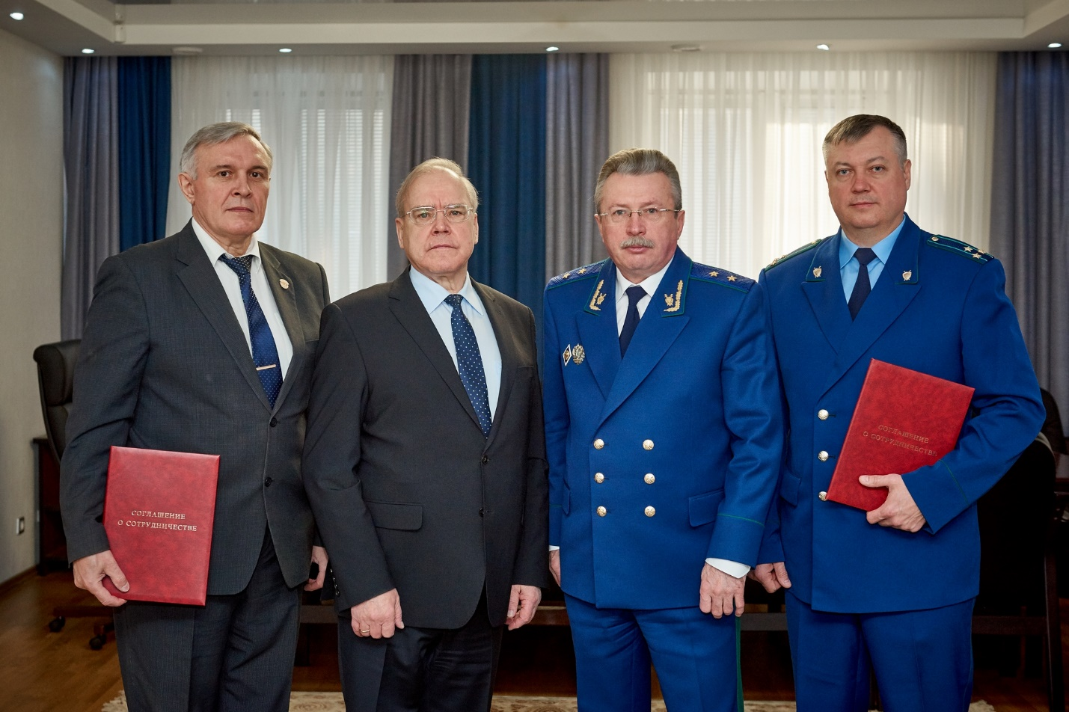
Стороны отметили, что сотрудники прокуратуры активно включились в проведении уроков по правовому просвещению учащихся школ и гимназий в городах и районах области в рамках подписанного совместного плана мероприятий на 2016-2017 учебный год, наметили другие направления сотрудничества. На подписании присутствовали исполнительный директор организации выпускников В.В. Ивочкин и начальник отдела кадров прокуратуры А.Е. Кирюхин.
В ходе подписания Соглашения президент организации Н.М. Добрынина вручил В. А. Владимирову Почётный знак ТРООВ ТюмГУ «За личный вклад» в развитии и укреплении юридического образования в регионе и оказание практической помощи в деятельности организации.

Анастасия Пешкина,
помощник исполнительного
директора ТРООВ ТюмГУ

